Что спрашивает:
Как рассчитать
- Структура на начало года
- ОС на конец года
- Средне годовая стоимость
- Коэффициент обновления на начало и конец года

- Стоимость годовой амортизации
- Коэффициент износа и что это такое (процент того сколько отработал от срока эксплуатации)

- Фонд отдачи (должен снижаться)
- Фонд емкости (должно снижаться ФЕ или рентабельность)
- Рентабельность ()
- Коэффициент оборачиваемости (должен расти)

Доля активной части должна быть больше, что в неё ходит и что входит в неё и в долю пассивной части

1 Задание
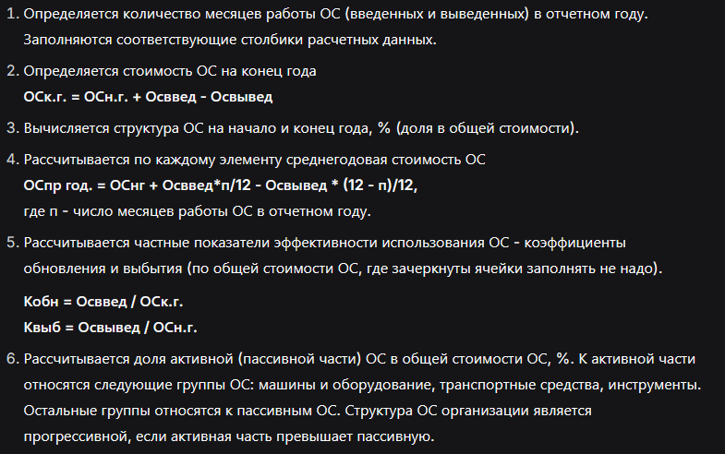

2 задание
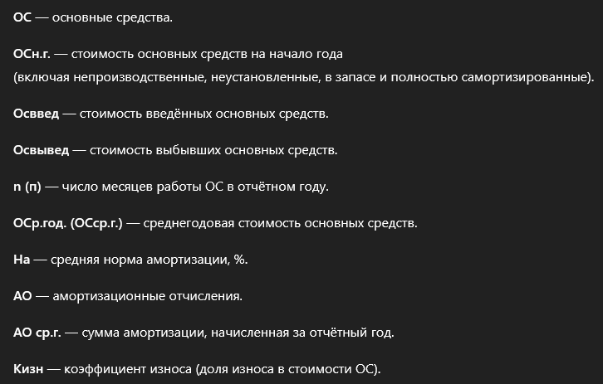

3 задание:
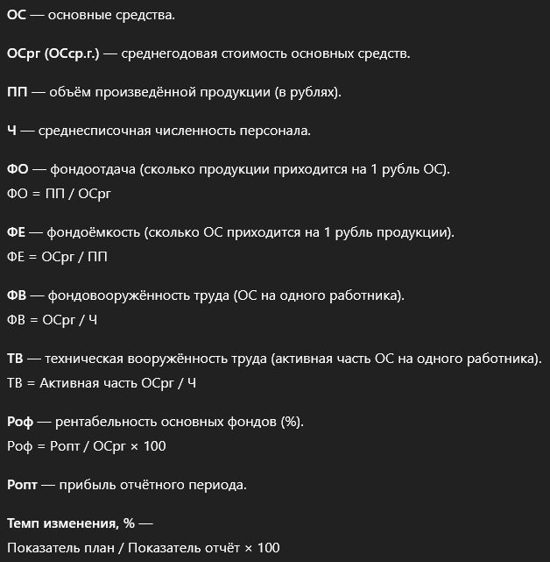

4 задание:
